บทที่ 5
ผลการทดลอง/ทดสอบ

5.1 ผลการทดลองในส่วนของเว็บไซต์
เมื่อทำการเรียกเว็บไซต์หรือโฮมเพจขึ้นมาจะได้ผลดังนี้
http://161.246.6.11:8080/home.jsp
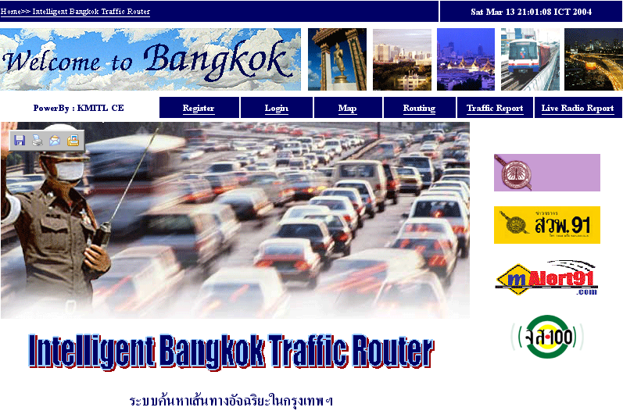
รูปที่ 5-1 แสดงผลการเริ่มเรียกใช้งาน home.jsp

สามารถใช้ลิงค์ทุกลิงค์ได้ไม่มีปัญหาเกิดขึ้น และสำหรับการเรียกเพจโดยตรงไปยังเพจอื่นๆที่สมาชิกต้องทำการล็อกอินก่อนจะไม่สามารถทำได้ เพจจะทำการเรียกไปยัง login.jsp โดยอัตโนมัติ คือ จะไม่ให้เข้าถ้าไม่ผ่านการล็อกอิน
ทั้งนี้ URL ที่เรียกพอร์ท 8080 นั้นเป็นการตั้งค่าของเว็บเซิร์ฟเวอร์ให้เปิดเป็นพอร์ทสำหรับการใช้งานเว็บนี้เท่านั้น เพื่อไม่ให้ชนกับการใช้งานของพอร์ทอื่นๆ (แทนที่จะเป็นพอร์ท 80) แต่สามารเปลี่ยนแปลงได้
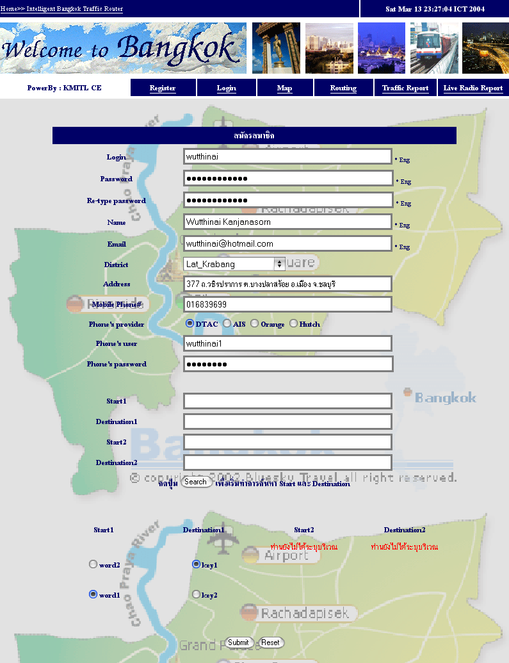
รูปที่ 5-2 แสดงผลการเรียก Register.jsp

การกรอกข้อมูลนั้น อินพุทจะต้องอยู่ในขอบเขตที่กำหนดไว้เท่านั้น (ต้องระบุฟิลด์ที่มีเครื่องหมาย *, ข้อความต้องไม่มีอักขระพิเศษ และจุด start และ destination ต้องไม่เป็นจุดเดียวกัน หากมีการเลือก start และ destination คู่ใด ก็จะต้องมีการเลือกครบคู่ด้วย) ถึงจะผ่านการสมัครสมาชิกได้
และหากเกิดข้อผิดพลาดขึ้นไปในเพจใดก็จะทำการเรียกไปยัง error.jsp เลย
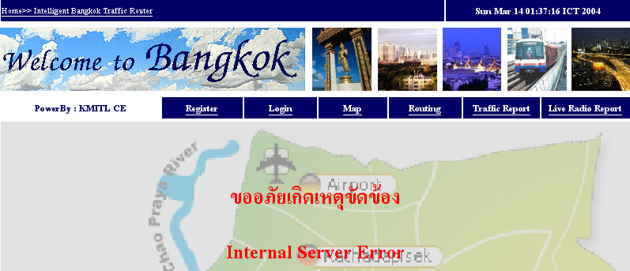
รูปที่ 5-3 หน้าแสดงผลเมื่อเกิดข้อผิดพลาดขึ้น error.jsp
หน้าล็อกอินจะทำการตรวจสอบชื่อล็อกอินและรหัสผ่านจากฐานข้อมูล โดยที่ชื่อล็อกอินนั้นจะไม่ขึ้นกับตัวอักษรตัวเล็กหรือใหญ่ (non case-sensityive)
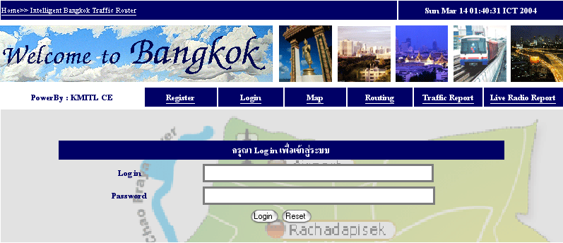
รูปที่ 5-4แสดงผลการเรียก login.jsp
และเมื่อสมาชิกทำการล็อกอินเข้าสู่ระบบอย่างถูกต้องก็จะได้ผลดังนี้
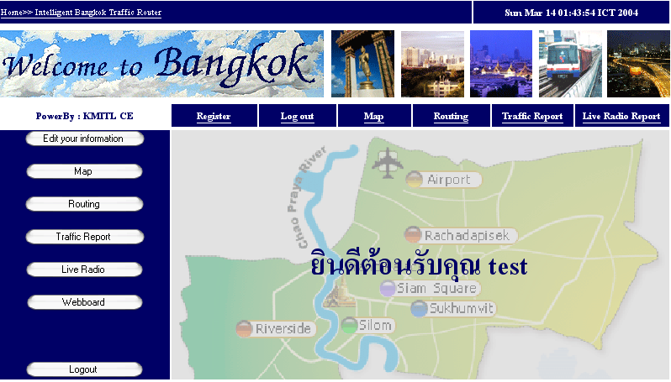
รูปที่ 5-5แสดงผลการเมื่อผ่านการล็อกอิน login.jsp

เมื่อสมาชิกต้องการจะแก้ไขข้อมูลส่วนตัวของตนเอง ที่เคยให้ไว้กับระบบในขั้นตอนการสมัครสมาชิกที่ผ่านมาจะเป็นดังนี้
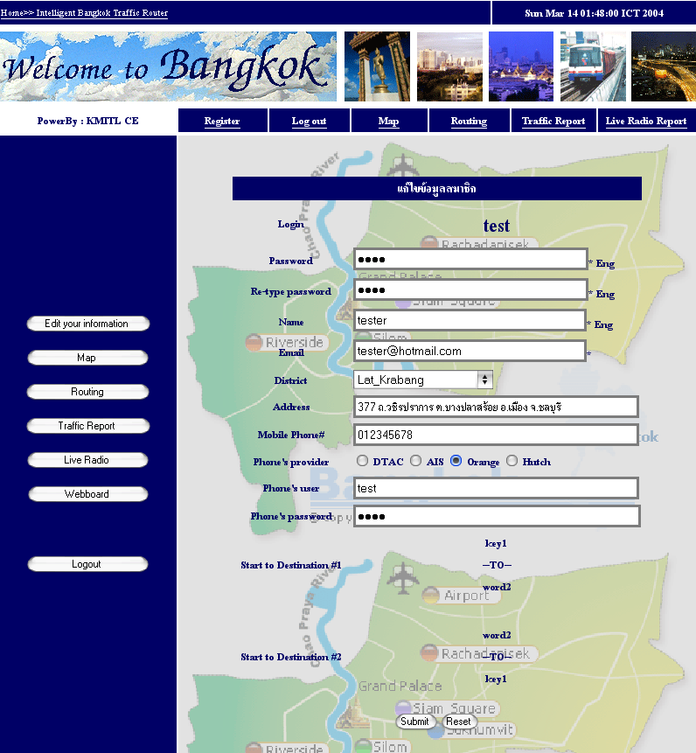
รูปที่ 5-6 แสดงผลเมื่อต้องการแก้ไขข้อมูล edit.jsp

คือจะทำการแสดงข้อมูลเดิมขึ้นมาให้ทำทราบก่อน และเมื่อกดปุ่ม “Reset” ข้อมูลที่กำลังแก้ไขอยู่ก็จะกลับมาเป็นข้อมูลตั้งต้นเดิมในฐานข้อมูล และหากแก้ไขข้อมูลเรียบร้อยแล้วจะได้ผลลัพธ์ดังนี้
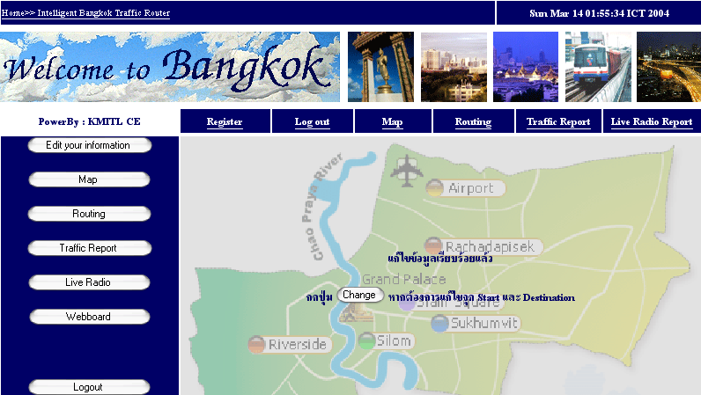
รูปที่ 5-7 แสดงผลเมื่อแก้ไขข้อมูลเรียบร้อยแล้ว

หากสมาชิกยังต้องการแก้ไขข้อมูลในส่วนของจุดเริ่มต้นและปลายทางก็จะต้องกดปุ่ม “change” และได้ผลลัพธ์ดังนี้
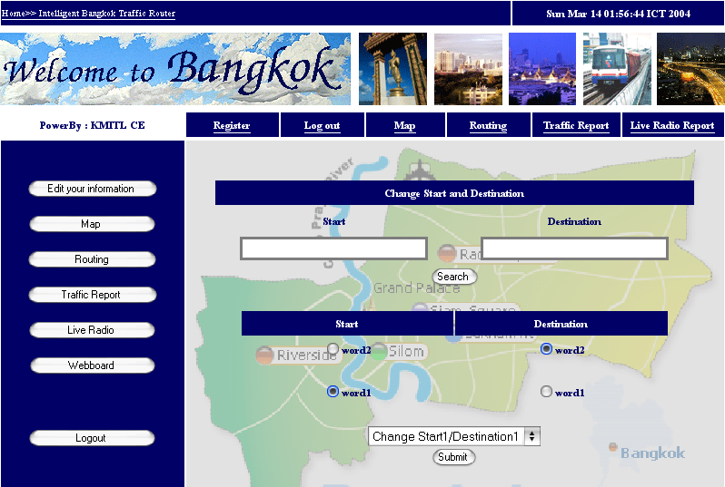
รูปที่ 5-8 แสดงผลเมื่อต้องการแก้ไขต่อ edit_cont.jsp

ซึ่งในส่วนที่เป็น radio box นั้นจะเป็นผลจากการค้นหาจุดเริ่มต้นและสิ้นสุด และสมาชิกจะต้องเลือกจุดทั้งสองจุดเป็นคนละที่กันเท่านั้น จึงจะผ่านการแก้ไขข้อมูลได้ และก็ต้องเลือกด้วยว่าจะแก้ไขข้อมูลของจุดเริ่มต้นและสิ้นสุดคู่ใด
เมื่อสมาชิกทำการค้นหารายงานอุบัติเหตุและสภาพการจราจรจะได้ผลลัพธ์ดังนี้
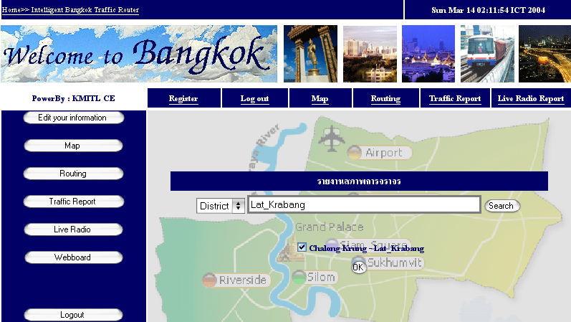

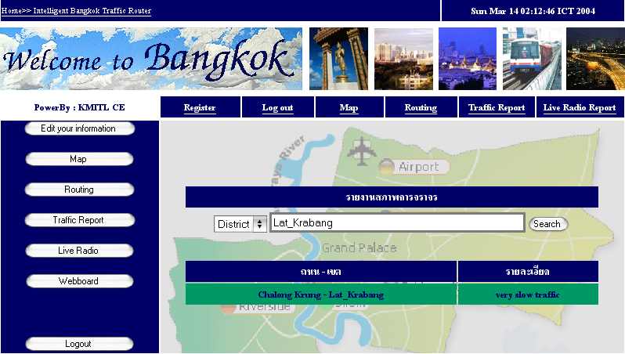
รูปที่ 5-9และ 5-10 แสดงผลเมื่อสมาชิกต้องการรายงานจราจร member_report.jsp

โดยที่มีความแตกต่างจากผู้ที่ไม่ได้ล็อกอินเข้ามาตรงที่ ในส่วนข้อความที่ต้องการค้นหาจะไม่มีข้อความใดๆ ขึ้นมาให้ก่อนเลย จะต้องทำการป้อนอินพุทหรือบริเวณที่ต้องการค้นหาเอง (ข้อความที่ขึ้นมาให้จะเป็นบริเวณที่สมาชิกอยู่) และจะไม่มีแถบเมนูทางด้านซ้ายมือ

เมื่อสมาชิกต้องการฟังรายงานสดของ จส.100 ผ่านทางอินเตอร์เน็ทก็จะได้ผลลัพธ์ดังนี้
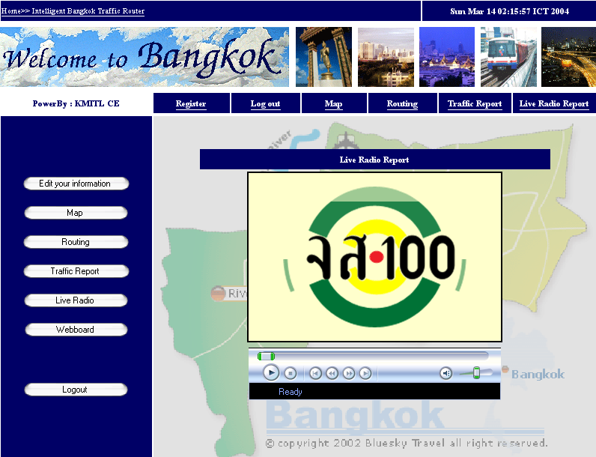
รูปที่ 5-11 แสดงผลเมื่อเรียก Live Radio Report member_radio.jsp
ต่างจากผู้ที่ไม่ผ่านการล็อกอินเข้ามาตรงที่จะไม่มีแถบเมนูทางด้านซ้ายมือ

เมื่อสมาชิกต้องการจะแลกเปลี่ยนข่าวสารกับสมาชิกคนอื่นๆของระบบ ก็จะสามารถเข้าไปยังเว็บบอร์ดกระดานสนทนาซึ่งมีหน้าตาดังนี้
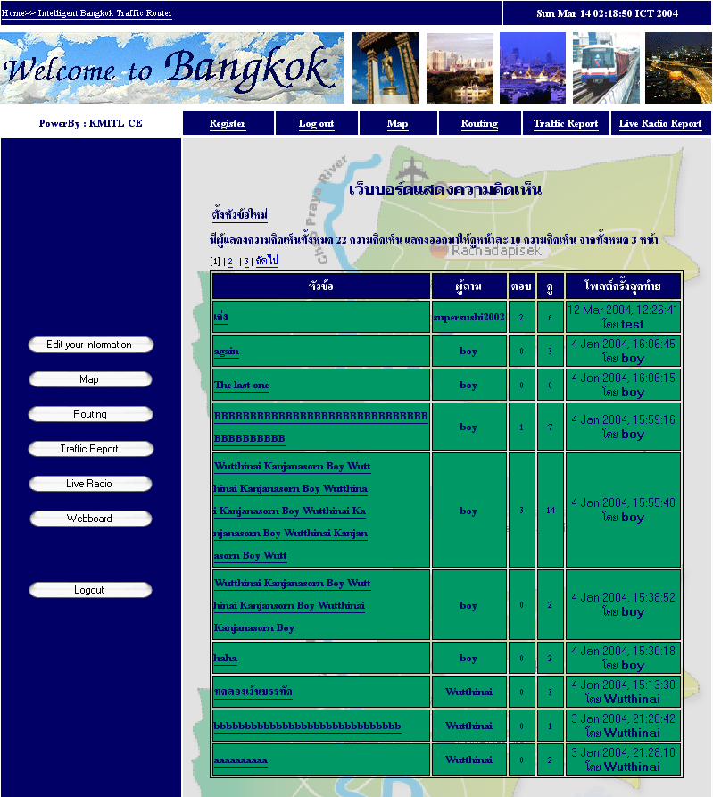
รูปที่ 5-12 แสดงผลเมื่อเรียก webboard webboard.jsp
การแสดงผลจะแสดงกระทู้หน้าละ 10 กระทู้ด้วยกัน และจะแสดงกระทู้ที่ได้ทำการสร้างไว้หน้าแรกสุด และเรียงจากบนลงล่าง
สำหรับผู้ที่ไม่ได้ผ่านการล็อกอินเข้าสู่ระบบจะไม่สามารถเข้ามายังหน้าเพจนี้ได้เลย

และหากตั้งการจะสร้างกระทู้ใหม่ก็จะได้ผลลัพธ์ดังนี้
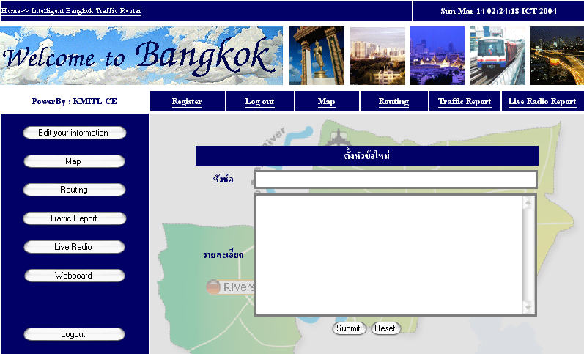
รูปที่ 5-13 แสดงผลเมื่อเรียกต้องการสร้างกระทู้ใหม่ addnew.jsp

และเมื่อสมาชิกต้องการจะตอบกระทู้หรือดูข้อความรายละเอียดของกระทู้ ก็จะแสดงออกมาได้ดังนี้
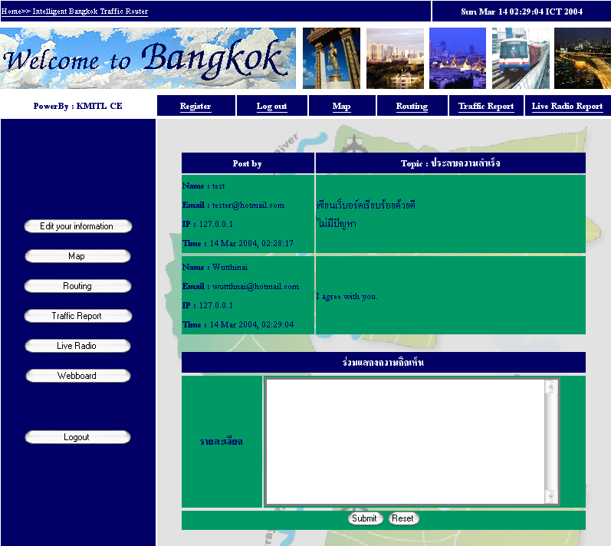
รูปที่ 5-14 แสดงผลเมื่อเรียกดูกระทู้ view.jsp
สำหรับการตอบและสร้างกระทู้นั้นจะสามารถพิมพ์ข้อความใดๆเข้ามาได้ทั้งสิ้น และจะทำการแสดงผลออกมาได้อย่างเหมือนกับที่ป้อนเข้าไป ไม่ว่าข้อความนั้นๆจะเป็น HTML tag ก็ตาม จะมีสิ่งเดียวที่ต่างกันก็คือ การเว้นบรรทัดของข้อความ หากสิ่งที่ป้อนเข้ามาไม่มีการขึ้นบรรทัดใหม่เป็นระยะยาว

ลำดับต่อไปคือการแสดงรูปภาพแผนที่เมื่อผู้ใช้ต้องการที่จะทราบเส้นทางการเดินทาง และจะแสดงพ้อมทั้งสภาพเส้นทางซึ่งจะแสดงออกมาเมื่อนำเมาส์ไปวางไว้บนตำแหน่งที่เป็นจุดสีดำในรูป (จุดสีดำคือจุดที่เป็นโหนด)
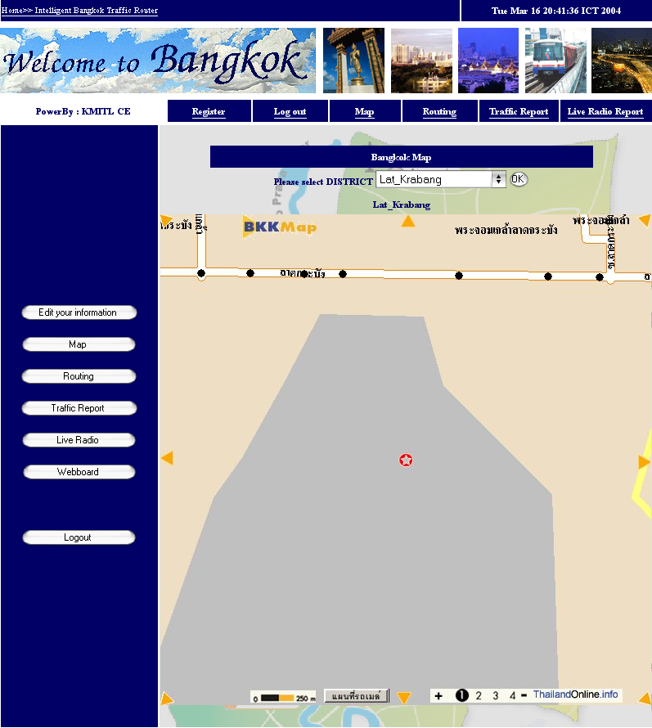
รูปที่ 5-15 แสดงผลการวาดแผนที่พร้อมกับแสดงรายละเอียดเส้นทาง member_map.jsp

โดยที่การแสดงผลสภาพเส้นทางและรายละเอียดต่างๆนั้นจะแสดงออกมาทางแถบสถานะของ Windows Internet Explorer เมื่อนำเมาส์ไปวางบนตำแหน่งที่มีข้อมูลอยู่ในฐานข้อมูลเท่านั้น

สุดท้ายคือ การแสดงผลของการค้นหาเส้นทางตามที่ผู้ใช้ต้องการ โดยที่จะเป็นส่วนติดต่อกับระบบค้นหาเส้นทางอัจฉริยะในกรุงเทพส่วนประมวลผล ผลที่จะมีรูปร่างดังนี้

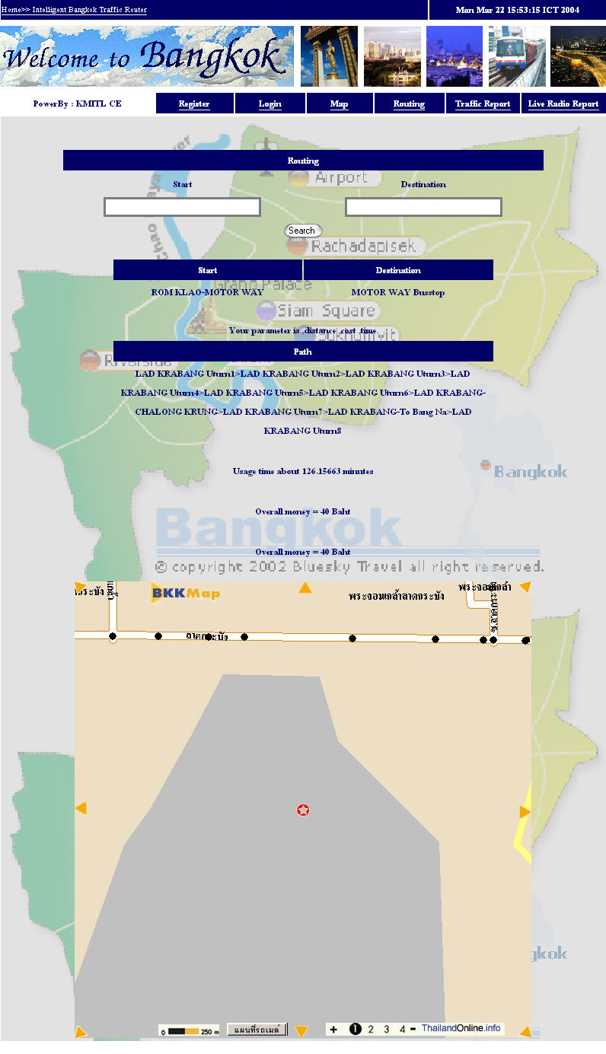
รูปที่ 5-16 แสดงผลการค้นหาเส้นทาง routing.jsp

5.2 ผลการทดลองแอพพลิเคชั่นบนโทรศัพท์เคลื่อนที่
การทดลองจะเป็นไปในลักษณะของกิจกรรมที่กระทำระหว่างผู้ใช้งานกับระบบ คือ การเข้าสู่ระบบ, การค้นหาเส้นทาง, การรายงานสภาพการจราจร และการแก้ไขข้อมูลสมาชิก เมื่อผู้ใช้รันแอพพลิเคชั่น TrafficReport โปรแกรมจะเรียกหน้าผู้ใช้ขึ้นมาให้เลือกประเภทของผู้ใช้บริการ ถ้าผู้ใช้เลือกในประเภท “member” จะต้องมีชื่อสมาชิกและรหัสผ่าน (ผู้ใช้เป็นสมาชิกของระบบ)

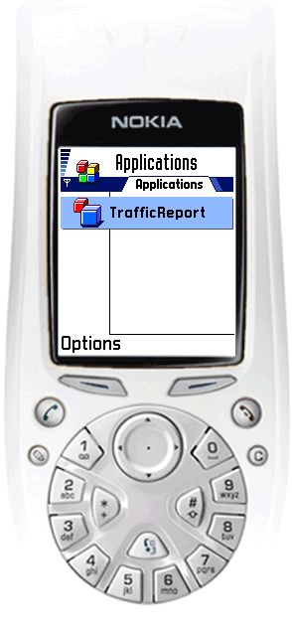
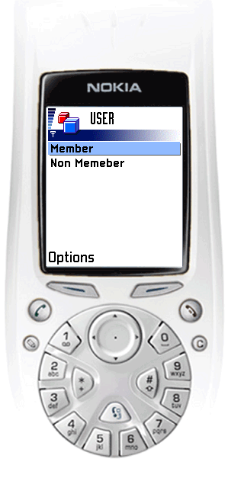


รูปที่5-17 แสดงหน้าขั้นตอนการเลือกประเภทผู้ใช้งาน

5.2.1 ผลการทดลองการเข้าสู่ระบบ
การเข้าสู่ระบบของสมาชิกและผู้ใช้งานทั่วไปมีความแตกต่างกันใน 1 บริการ คือ บริการการแก้ไข้ข้อมูลสมาชิก

- เข้าสู่ระบบสมาชิก
สมาชิกจะระบุชื่อสมาชิกลงในฟิลด์ Username และรหัสผ่านลงในฟิลด์ Password จากนั้นกดปุ่ม Login โปรแกรมจะทำการส่งข้อมูลเหล่านั้นไปที่ฝั่งเซิร์ฟเวอร์ตรวจสอบกับฐานข้อมูล ถ้าการตรวจสอบสำเร็จ โปรแกรมจะเรียกหน้าบริการสำหรับสมาชิกออกแสดงผลทางจอโทรศัพท์

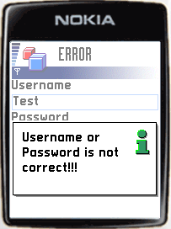
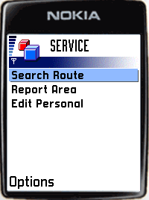
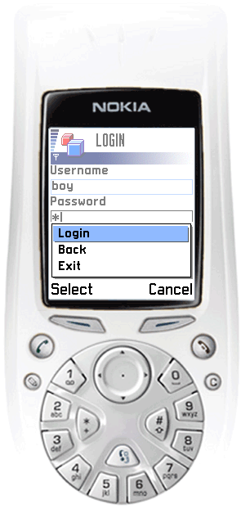

รูปที่5-18 แสดงหน้าขั้นตอน การเข้าสู่ระบบของสมาชิก และข้อผิดพลาดที่เกิดขึ้น

ถ้าหากข้อมูลไม่ตรงกัน โปรแกรมจะเรียกหน้าแสดงความผิดพลาดเนื่องจากการตรวจสอบขึ้นมา ซึ่งหน้าแสดงความผิดพลาดจะถูกกำหนดให้แสดงไว้เป็นระยะเวลา 5 วินาทีก่อนที่จะกลับไปยังหน้าเข้าสู่ระบบอีกครั้ง

- เข้าสู่ระบบผู้ใช้ทั่วไป
สำหรับผู้ใช้งานทั่วไป ไม่ได้เป็นสมาชิกของระบบ จะสามารถเข้าใช้บริการได้โดยไม่ไม่ต้องมีการพิสูจน์ แต่จะมีแค่บริการค้นหาเส้นทางและบริการรายงานสภาพการจราจร

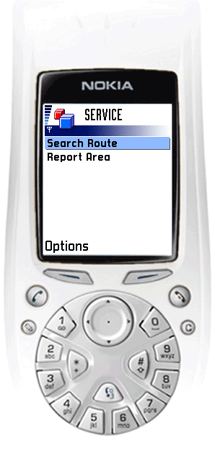
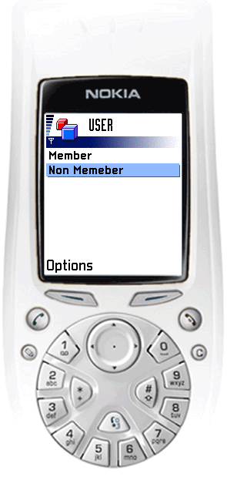

รูปที่5-19 แสดงหน้าขั้นตอน การเข้าสู่ระบบของผู้ใช้บริการทั่วไป

5.2.2 ผลการทดลองบริการค้นหาเส้นทาง

- บริการค้นหาเส้นทางสำหรับสมาชิก
บริการค้นหาเส้นทางของสมาชิกจะมีข้อมูลรายการให้อยู่ก่อนแล้ว เนื่องจากเมื่อครั้งที่ผู้ใช้บริการได้มีความยินดีที่จะสมัครเป็นสมาชิกผ่านเว็บไซต์ ระบบจะให้กรอกข้อมูลต่างๆ เกี่ยวกับตัวผู้ใช้ รวมถึงข้อมูลต้นทาง 2 รายการ และข้อมูลปลายทางอีก 2 รายการ รวมถึงข้อมูลเขตรายงานด้วย แต่ถ้าสมาชิกมีความต้องการต้นทางและปลายทางใหม่ก็สามารถค้นหารายการได้ ตัวอย่างเช่น ในหน้าเลือกต้นทาง สมาชิกสามารถเลือกห้างสรรพสินค้าโลตัส (LOTUS) ซึ่งมีอยู่ในรายการแล้วได้ทันที จากนั้นโปรแกรมจะเข้าสู่หน้าเลือกปลายทาง แต่สมาชิกไม่ต้องการปลายทางที่มีอยู่แล้วจึงค้นหาใหม่ โดยต้องการคำว่าเซเว่นอีเลเว่น (SevenEleven) จึงระบุคีย์เวิร์ดว่า “Seven” จากนั้นกดปุ่ม Search โปรแกรมจะทำการส่งข้อมูลเหล่านั้นไปที่ฝั่งเซิร์ฟเวอร์ค้นหารายการกับฐานข้อมูล เจอคำว่า “SevenEleven” และ “Sevenzen” จากนั้นจึงส่งรายการกลับมา โปรแกรมจะเรียกหน้ารายการต้นทางนั้นออกแสดงผลทางจอโทรศัพท์

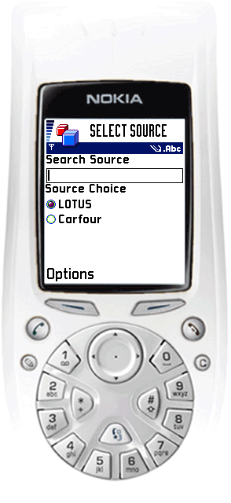
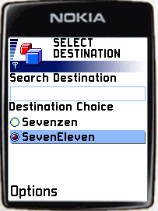
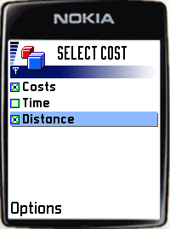
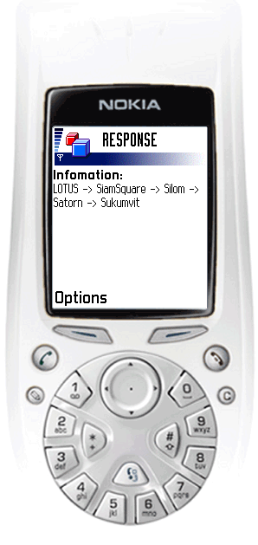

รูปที่5-20 แสดงหน้าขั้นตอนของบริการค้นหาเส้นทางของสมาชิก

หลังจากที่เลือกต้นทางและปลายทางแล้วโปรแกรมจะเรียกหน้าปัจจัยในการค้นหาเส้นทางออกมาให้ผู้ใช้ได้เลือก ซึ่งสามารถเลือกได้มากกว่า 1 ประเภท ตัวอย่างเช่น สมาชิกเลือก ปัจจัยค่าใช้จ่าย และระยะทาง เมื่อกดปุ่ม Route โปรแกรมจะส่งข้อมูลค้นหาเส้นทางที่ความหมายว่า “ค้นหาเส้นทางจากโลตัสไปยังเซเว่นอีเลเว่นโดยคำนวณจากระยะทางที่สั้นที่สุดและประหยัดค่าใช้จ่ายที่สุด”
เมื่อเซิร์ฟเวอร์ประมวลผลเสร็จแล้วจึงส่งข้อมูลกลับมา โปรแกรมจะเรียกหน้าแสดงผลลัพธ์ ออกมาซึ่งเป็นเส้นทางที่ดีที่สุดโดยระหว่างต้นทางและปลายทางจะผ่านโหนดหรือแยกต่างๆ

- บริการค้นหาเส้นทางสำหรับผู้ใช้ทั่วไป
บริการค้นหาเส้นทางสำหรับผู้ใช้ทั่วไปจะมีสิ่งที่แตกต่างกับบริการแบบสมาชิก คือ ผู้ใช้งานจะต้องระบุคีย์เวิร์ดที่ใช้ในการค้นหาเองทุกครั้ง เพราะไม่มีข้อมูลต้นทางและปลายทางแบบบริการของสมาชิก ตัวอย่างเช่น จะค้นหาต้นทางชื่อโลตัส ต้องระบุคีย์เวิร์ดเป็นคำว่า “LOT” และกดปุ่มค้นหา จากนั้นค้นหาปลายทางชื่อเซเว่นอีเลเว่น จะต้องระบุคีย์เวิร์ดเป็นคำว่า “Seven” และกดปุ่มค้นหา แต่ขั้นตอนการเลือกปัจจัยค้นหาเส้นทางและกดปุ่มค้นหาเส้นทางจะเหมือนกันกับบริการของสมาชิก

5.2.3 ผลการทดลองบริการรายงานสภาพการจราจร

- บริการรายงานสภาพการจราจรของสมาชิก
บริการรายงานสภาพจราจรของสมาชิกจะมีข้อมูลรายการให้อยู่ก่อนแล้วเช่นเดียวกับบริการการค้นหาเส้นทางจราจร สมาชิกมีความต้องการเขตรายงานสภาพจราจรใหม่ก็สามารถค้นหารายการได้ ตัวอย่างเช่น ในหน้าเลือกเขตรายงาน สมาชิกสามารถเลือกเขตบางกะปิ (Bang_Kapi) ซึ่งมีอยู่ในรายการแล้วได้ทันที แต่สมาชิก ต้องการทราบพื้นที่รายงานบนถนนพระรามที่ 2 ในเขตบางบอน จึงระบุคีย์เวิร์ดเป็นตัวอักษรว่า ‘B’จากนั้นจะมีการส่งข้อมูลไปยังเซิร์ฟเวอร์เพื่อขอข้อมูลรายการเขตรายงานซึ่งมีอยู่หลายเขต เช่น บางบอน, บางกะปิ, บางแค และบางเขน เป็นต้น เมื่อสมาชิกเลือก เขตรายงานแล้วโปรแกรมจะมีการส่งข้อมูลไปยังเซิร์ฟเวอร์เพื่อขอข้อมูลรายการพื้นที่ในเขตรายงาน ได้แก่พื้นที่บริเวณอ่อนนุชและพระรามที่ 2 และส่งผลลัพธ์กลับมา

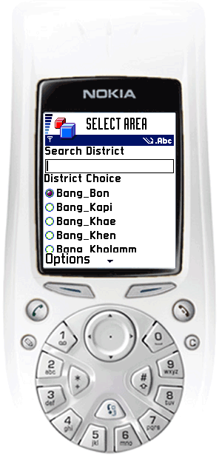
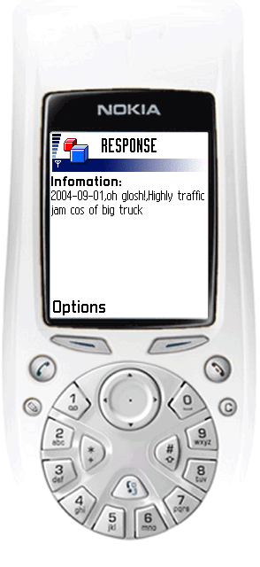

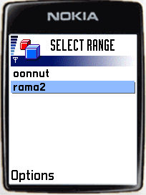

รูปที่5-21 แสดงหน้าขั้นตอนบริการรายงานสภาพการจราจรของสมาชิก

โปรแกรมจะเข้าสู่หน้าเลือกพื้นที่ในเขตรายงานนั้นๆ ซึ่งสมาชิกสามารถเลือกพื้นที่แล้วรายงานสภาพจราจรได้ครั้งละ 1 พื้นที่ เช่น เลือกพื้นที่ถนนพระรามที่ 2 กดปุ่ม Report โปรแกรมจะทำการส่งข้อมูลเหล่านั้นไปที่ฝั่งเซิร์ฟเวอร์ค้นหาข้อมูลที่ฐานข้อมูล พบว่ามีการรายงานบนถนนพระรามที่ 2 จากนั้นจึงส่งรายละเอียดสภาพจราจรบนพื้นที่นั้นกลับมา โปรแกรมจะเรียกหน้าแสดงผลลัพธ์ออกทางจอโทรศัพท์

- บริการรายงานสภาพการจราจรของผู้ใช้ทั่วไป
บริการรายงานสภาพการจราจรสำหรับผู้ใช้ทั่วไปจะมีสิ่งที่แตกต่างกับบริการแบบสมาชิก คือ ผู้ใช้งานจะต้องระบุคีย์เวิร์ดที่ใช้ในการค้นหาเองทุกครั้ง เช่นเดียวกับการค้นหาเส้นทาง เพราะไม่มีข้อมูลเขตรายงานแบบบริการของสมาชิก ตัวอย่างเช่น จะค้นหาเขตบางบอน ต้องระบุคีย์เวิร์ดเป็นตัวอักษรว่า ‘B’ และกดปุ่มค้นหา ถ้าหากจะค้นหาเขตอื่นชื่อดุสิต จะต้องระบุคีย์เวิร์ดเป็นคำว่า “Du” และกดปุ่มค้นหา แต่ขั้นตอนการเลือกพื้นที่รายงานในเขตและกดปุ่มรายงานจะเหมือนกันกับบริการของสมาชิก

5.2.4 ผลการทดลองบริการแก้ไขข้อมูลสมาชิก
บริการแก้ไขข้อมูลมีเฉพาะสมาชิกเท่านั้น เมื่อสมาชิกเลือกใช้บริการ โปรแกรมจะเรียกหน้าแก้ไขข้อมูลทั่วไปขึ้นมา สมาชิกจะสามารถแก้ไขข้อมูลส่วนตัว เช่น รหัสผ่าน, ชื่อจริง, ที่อยู่ และเบอร์โทรศัพท์ เป็นต้น แต่จะไม่สามารถแก้ไขชื่อสมาชิกของระบบได้ จากนั้นจะเข้าสู่หน้าแก้ไขข้อมูลเขต ซึ่งสมาชิกสามารถแก้ไขข้อมูล โดยการค้นหาชื่อเขตรายงานใหม่ได้ ตัวอย่างเช่น ผู้ใช้มีชื่อสมาชิกว่า “boy” แก้ไขรหัสผ่านจากเดิมคือ “boy” กลายเป็น ‘w’ และเปลี่ยนอีเมล์จาก Wutthinai@hotmail.com เป็น boy@hotmail.com แทน โดยคงค่าข้อมูลอื่นๆ ไว้ และก่อนกดปุ่ม Next เพื่อข้ามไปทำหน้าถัดไป สมาชิกจะต้องยืนยันรหัสผ่านที่เปลี่ยนใหม่ด้วย ไม่เช่นนั้นจะเกิดข้อผิดพลาดขึ้น จากนั้นสมาชิก “boy” จะแก้ไขข้อมูลเขตโดยเปลี่ยนจากบางกะปิเป็นบางแค จึงระบุคีย์เวิร์ดเป็นตัวอักษรว่า ‘B’ โปรแกรมจะติดต่อร้องขอข้อมูลรายการที่มีคำตรงกับคีย์เวิร์ด และได้ผลลัพธ์เป็นรายการเขต เช่น บางบอน, บางแค, บางกะปิ เป็นต้น จากนั้นส่งผลลัพธ์กลับมา เมื่อสมาชิกเลือกเขตรายงานแล้ว กดปุ่ม Edit ข้อมูลจากโทรศัพท์จะถูกส่งไปอัพเดทที่เครื่องเซิร์ฟเวอร์ และสมาชิกจะใช้ข้อมูลนั้นตลอดจนมีการแก้ไขใหม่อีกครั้ง

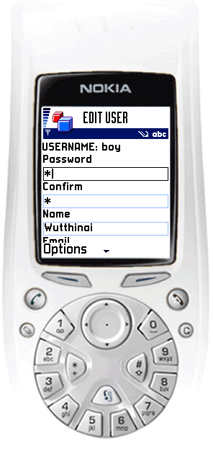
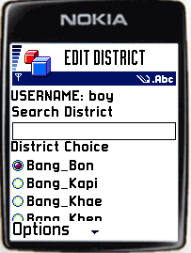
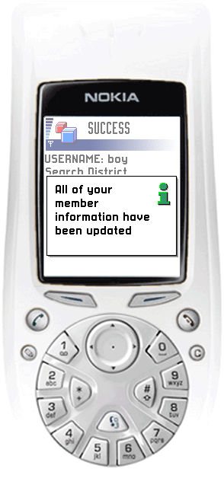

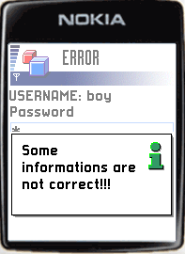

รูปที่5-22 แสดงหน้าขั้นตอนบริการแก้ไขข้อมูลของสมาชิก

